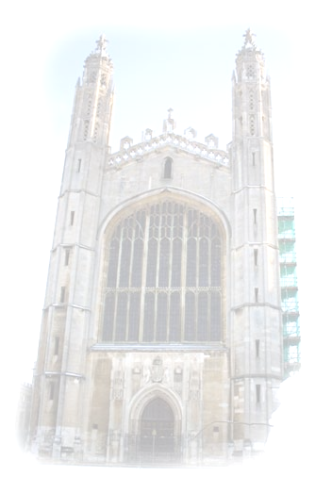
Департамент Образования Администрации г. Сургут
Департамент Экзаменов по английскому языку (Cambridge English Language Assessment)
БУ ВО «Сургутский Государственный Университет ХМАО-ЮГРЫ»
Институт гуманитарного образования и спорта
Кафедра методики преподавания английского языка и перевода СурГУ
Центр международного тестирования «Интекс»
21 ноября 2016 года
«День Кембриджа в СурГУ»
Научно-практический семинар 10.00 -16.00
«Кембриджские экзамены и современная образовательная среда»
Анжелика Владыко, методист Cambridge Assessment

10.00-11.00
Приветственное слово директора ИГОиС Апокина В.В.
Пленарные доклады:
«Современные тенденции в образовании» методист Представительства Департамента Кембриджских экзаменов в России Владыко А.В.
«Интеграция международного и российского опыта обучения иностранному языку» Чмых И.Е. к.п.н., доцент, директор «Интекс»
«Интернационализация современного образования: традиции и инновации» Симонова О.А., к.п.н., доцент, Заслуженный учитель РФ
«Международный проект «Кембриджский английский для школ» Курбанов И.А., к.филол.н, профессор, заведующий кафедрой методики преподавания английского языка и перевода
11.00 – 12.00 - Cтратегии для учащихся в подготовке к экзаменам предпорогового (базового) уровня (A2) (мастер-класс)
12.00-13.00- обед
13.00-14.30 - Тактические приемы для успешного развития языковых навыков для экзаменов порогового уровня (B1) (мастер-класс)
14.45 – 16.00 - Методы эффективного развития языковых навыков для сдачи экзаменов порогового продвинутого уровня (В2)
Семинар состоится по адресу: Пр. Ленина 1, ауд. 317 г. Сургут

10.00- 10.30 – "Current Trends in Education"

10.30 – 12.00 - Teaching students exam strategies at A2 level

12/00-13/00- lunch

13.00-14.30 - Tactic in developing language skills for B1 level exams

14.45 – 16.15 - Tips for developing language skills for exams at B2 level

ВЗАИМОВЛИЯНИЕ ОБУЧЕНИЯ И ТЕСТИРОВАНИЯ В СОВРЕМЕННОЙ ШКОЛЕ
* Цели и задачи тестирования
* Интеграция подготовки к экзаменам в процесс обучения
* Подготовка к экзаменам Cambridge English:Young Learners (YLE), Preliminary (PET), Cambridge English: First (FCE) как пример сбалансированного подхода к обучению и тестированию.
11 сентября
ПРОФЕССИОНАЛЬНАЯ КОМПЕТЕНТНОСТЬ СОВРЕМЕННОГО УЧИТЕЛЯ АНГЛИЙСКОГО ЯЗЫКА: МЕЖДУНАРОДНЫЙ ЭКЗАМЕН ТКТ
- актуализация проблем развития профессиональной компетентности учителя в современных условиях;
- ознакомление с методикой и технологиями развития профессиональной компетентности учителя и оценки её соответствия международным стандартам
Семинар состоится по адресу:

Убедительная просьба предварительно зарегистрироваться для получения сертификатов и информационных материалов по телефону:
Чмых Инна Евгеньевна 8-904-878-30-27
Симонова Ольга Алексеевна 8-922-412-59-50
intex_surgu@mail.ru
exammaneger@mail.ru

Спонсор
[Название организации]


